1. /26736/. Найдите значение выражения 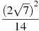.
2. /26737/. Найдите значение выражения .
3. /26743/. Найдите значение выражения 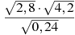.
4. /26746/. Найдите значение выражения 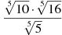.
5. /26735/. Найдите значение выражения .
6. /26744/. Найдите значение выражения 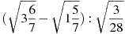.
7. /77405/. Найдите значение выражения .
8. /26752/. Найдите значение выражения .
9. /26745/. Найдите значение выражения 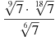.
10. /26825/. Найдите значение выражения 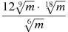 при .
11. /26842/. Найдите значение выражения 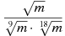 при .
12. /77404/. Найдите значение выражения 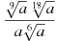при .

13. /26837/. Найдите значение выражения 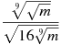 при .
14. /26833/. Найдите значение выражения 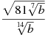 при .
15. /26838/. Найдите значение выражения 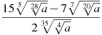 при .
16. /26750/. Найдите значение выражения 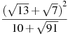.
17. /26832/. Найдите значение выражения 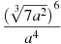 при .
18. /26834/. Найдите значение выражения 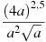 при .
19. /26836/. Найдите значение выражения 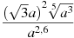 при .
20. /26747/. Найдите значение выражения 

